**МИНОБРНАУКИ РОССИИ**

**САНКТ-ПЕТЕРБУРГСКИЙ ГОСУДАРСТВЕННЫЙ**

**ЭЛЕКТРОТЕХНИЧЕСКИЙ УНИВЕРСИТЕТ**

**«ЛЭТИ» ИМ. В.И. УЛЬЯНОВА (ЛЕНИНА)**

**Кафедра МО ЭВМ**

# **Компьютерная графика:**

# **лабораторный практикум.**

**Лабораторная работа № 6**

**"3D графика"**

|  |  |  |
| --- | --- | --- |
| Студент гр. 5383 |  | Допира В.Е. |
| Преподаватель |  | Герасимова Т.В. |

Санкт-Петербург

2018

**Лабораторная работа № 6**

Общие сведения

Основные параметры сцены:

* Расположение объектов
* Расположение источников освещения
* Расположение камеры

Простейшие манипуляции:

* Перемещение (x:=x+∆x; y:=y+∆y; z:=z+∆z)
* Поворот (вокруг z: x’ := x cos α + y sin α; y’ := -x sin α + y cos α; z’ := z)
* Масштабирование (x := kxx)
* Отражение по оси: *(-1)

Виды координат:

* декартовы (x, y, z)
* обобщённые (x, y, z, w) — позволяют задать бесконечно удалённые точки

Связь:

* (x, y, z, w)об = (xдек, yдек, zдек, 1)
* (x, y, z)дек = (xоб, yоб, zоб) / w — не всегда возможно

Аффинное преобразование — преобразование, которое можно задать в виде A2X2

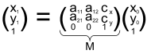

Примеры аффинных преобразований координат:

* Мировые → видовые;
* Проекционные → экранные.

## Проецирование. Виды координат

Координаты бывают:

1. Мировые (точка в пространстве).
2. Видовые (получаются путём передвижения мировых).
3. Проекционные (относительно плоскости проецирования, Z — расстояние до объекта).
4. Экранные (координаты пикселей).

Поверхность проецирования — поверхность, на которой строится изображение (обычно плоскость).

Проецирование — процесс (задача) сопоставления каждой точке трёхмерной сцены некоторой точки поверхности проецирования.

Луч проецирования — луч, который идет из объекта к поверхности проецирования.

Виды проецирования:

* Параллельное: все лучи проецирования параллельны друг другу. Подвиды:

1. Косоугольное: лучи не перпендикулярны плоскости проецирования.
2. Аксонометрическое: лучи перпендикулярны плоскости проецирования. В зависимости от соотношения коэффициентов масштабирования kx, ky, kz (по осям X,Y,Z соответственно) выделяют следующие модификации:
   * + Изометрическое: kx = ky = kz.
     + Диметрическое: kx = ky ≠ kz.
     + Триметрическое: kx ≠ ky ≠ kz.

* Перспективное: все лучи проецирования проходят через одну точку, они не параллельны.

С фокусным расстоянием связано увеличение и угол обзора. Чем меньше фокусное расстояние, тем больше угол обзора, и наоборот.

Кроп-фактор — это отношение физического размера пленки к размеру матрицы, бывает от 1 до 2. Если x — координата объекта, а x’ — координата на поверхности проецирования, то $\frac{x'}{F}=\frac{x}{z}⇒x'=\frac{Fx}{z}⇒\left\{x'=Fx;w'=z\right\}$. Таким образом, перспективное преобразование можно задать как аффинное (с помощью матрицы 4х4 с обобщёнными координатами).

Рендеринг — это построение двумерного изображения трехмерной сцены согласно заданному положению камеры, освещению, моделей объектов и пр.

Источники освещения:

1. Точечные: свет выходит из одной точки (характеризуется координатами). Свет падает под разными углами даже в близкие точки объекта.
2. Бесконечно удаленные источники (характеризуется направлением). Все лучи параллельны друг другу, угол падения одинаковый у любых точек (например, Солнце).
3. Фоновое освещение: не знаем, откуда берутся лучи; их невозможно проследить, в каждой точке луч падает под всеми углами. Результат всех возможных отражений света.
4. Излучение: часть поверхности некоторого объекта, которая сама по себе светится, но никакие другие предметы не освещает.

Луч может отражаться, преломляться, поглощаться, а также комбинировать эти действия. Мы видим то, что попало в камеру. Уравнение рендеринга: для каждой точки объекта:

интенсивность исходящего луча = интенсивность отраженного + преломленного - поглощенного луча = сумма всех входящих лучей – сумма всех поглощенных.

Методы рендеринга различаются тем, что учитывается.

|  |  |
| --- | --- |
| **Метод** | **Что учитываем** |
| 1) Проволочная модель | Модель объекта и положение камеры |
| 2) Удаление невидимых линий (ребер)  а) с закраской  б) без закраски | Учитываем путь луча от объекта до камеры, наличие преград. Если с закраской, то закрашиваем без теней и оттенков. |
| 3) Учет освещения | Все грани рисуем закрашенными, цвет определяем исходя из параметров источника. |
| 4) Учет гладких поверхностей и текстур | Является ли грань частью гладкой поверхности, накладывается ли на эту грань изображение (текстура) |
| 5) Моделирование теней | Учитываются препятствия на пути луча от источника освещения до точек объекта. |
| 6) Учет отражений и преломлений | Ну тут и так всё понятно. |

Задание 22. Бочка

Написать программу, рисующую проекцию трехмерного каркасного объекта: бочка.

Требования

1. Аппроксимировать заданное тело выпуклым многогранником. Точность аппроксимации задается пользователем.
2. Разработать формат представления многогранника и процедуру его каркасной отрисовки в ортографической и изометрической проекциях.
3. Обеспечить удаление невидимых линий и возможность пространственных поворотов и масштабирования многогранника.
4. Обеспечить автоматическое центрирование и изменение размеров изображения при изменении размеров окна.
5. Обеспечить возможность вращения и масштабирования многогранника и удаление невидимых линий и поверхностей.

Тестирование

Результаты тестирования представлены на снимках экрана.

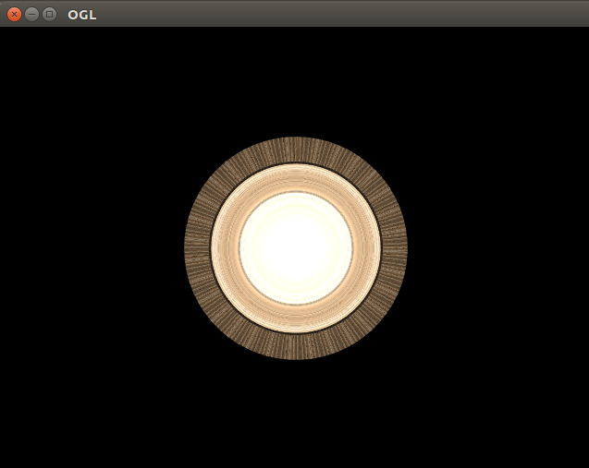

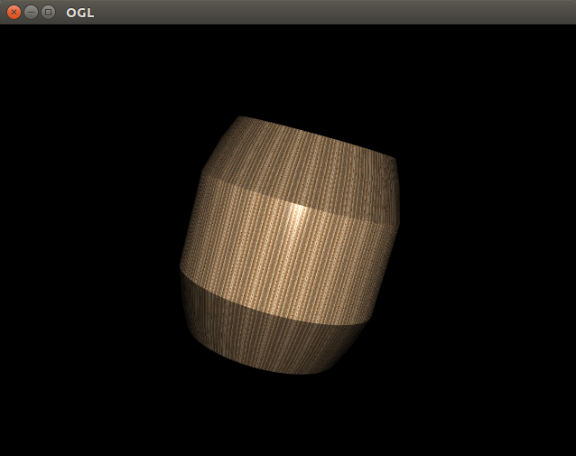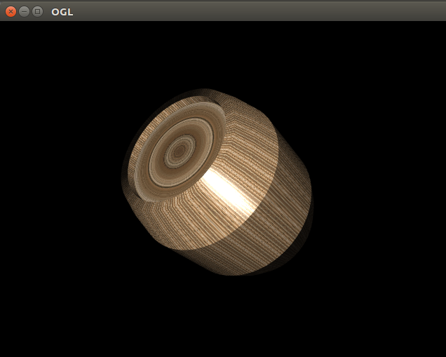

Вывод

В результате выполнения лабораторной работы разработана программа, рисующая трехмерную бочку с использованием шейдеров GLSL и OpenGL.